
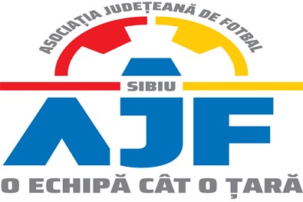

PROCES VERBAL

Încheiat azi 10.06.2022, în cadrul COMISIEI DE DISCIPLINA a AJF SIBIU cu ocazia disputării jocurilor din perioada 08 - 09.06.2022,

Membrii comisiei sunt: Președinte Bucur Claudiu
Vicepreședinte Daniel Ciocănea,
Membru - Mihaela Sichir,

S-au luat următoarele hotărâri:

- La jocul ACS PALTINIS RASINARI - ACS FC AVRIG (Liga 4), play-off, etapa 9, din data de 08.06.2022:
- jucătorul echipei ACS PALTINIS RASINARI, VINTILĂ ADRIAN a fost suspendat o etapa pentru cumul de avertismente primite pe parcursul aceluiași joc, conform art. 63, pct. 1, lit. g si i s-a aplicat o penalitate financiara de 50 lei;
- jucătorului echipei ACS FC AVRIG, SAMOILĂ ALEXANDRU a fost suspendat 3 etape pentru folosirea unui limbaj injurios la adresa unui adversar și scuiparea în direcția acestuia, conform art. 63, pct. 1, lit. c, f si i s-a aplicat o penalitate financiara de 250 lei;
- antrenorul echipei ACS PALTINIS RASINARI, DRAGOȘ NĂSTASE a fost suspendat 5 etape pentru comportament violent față de un adversar, conform art. 63, pct. 1, lit. b si i s-a aplicat o penalitate financiara de 250 lei;
- La jocul ACS UNIREA MIERCUREA-SIBIULUI - AS FC DUMBRAVENI (Liga 4), play-off, etapa 9, din data de 08.06.2022:
- jucătorul echipei ACS UNIREA MIERCUREA-SIBIULUI, SPAN VALERIAN a fost suspendat 2 etape pentru comportament violent față de un adversar, conform art. 63, pct. 1, lit. b si i s-a aplicat o penalitate financiara de 250 lei;
- jucătorul echipei AS FC DUMBRAVENI, TOADER MARIUS a fost suspendat 2 etape pentru comportament violent față de un adversar, conform art. 63, pct. 1, lit. b si i s-a aplicat o penalitate financiara de 250 lei;
Măsurile luate pot fi atacate cu apel în termen de 5 zile de la data afișării lor pe site-ul AJF Sibiu, conform art. 112 pct. 8 sau 116 din Regulamentul Disciplinar.

Președinte - Bucur Claudiu,
Vicepreședinte - Daniel Ciocănea,
Membru - Mihaela Sichir,

